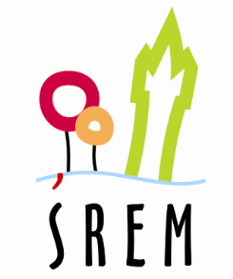

Urząd Miejski w Śremie, Pl.20 Października 1, 63-100 Śrem

tel. 61 28 35 225; urzad@srem.pl; ePUAP:/UMSrem/UM

Pozakonkursowy tryb udzielania dotacji
Na podstawie art. 19a ust. 3 ustawy z dnia 24 kwietnia 2003 r.
o działalności pożytku publicznego i o wolontariacie (Dz. U. z 2025 r. poz. 1338, z 2024 r. poz. 1761) zamieszczam poniższą ofertę:
Nr oferty: PEUPS. 525.20.2026.DA
Rodzaj zadania publicznego zgodnie z art. 4 ust. 1 pkt 7 ustawy z dnia
24 kwietnia 2003 r. o działalności pożytku publicznego i o wolontariacie (Dz. U. z 2025 poz. 1338, z 2024 r. poz. 1761)
ZADANIE PUBLICZNE Z ZAKRESU
DZIAŁALNOŚCI NA RZECZ OSÓB NIEPEŁNOSPRAWNYCH

Tytuł zadania publicznego (nazwa własna projektu):
Rehabilitacja w Dźwirzynie
Nazwa oferenta:
Towarzystwo Pomocy Potrzebującym im. Św. Brata Alberta NADZIEJA
Termin realizacji zadania:
01.07.2026 r. – 31.08.2026 r.
Wysokość dofinansowania albo finansowania zadania publicznego:
7 500,00 zł (słownie: siedem tysięcy pięćset złotych 00/100)
Wszelkie uwagi dotyczące zamieszczonej oferty należy kierować pisemnie do Pionu Edukacji i Polityki Społecznej Urzędu Miejskiego w Śremie lub na adres
e-mail: agnieszka.doberstein-bednarska@urzad.srem.pl
w terminie do 08.06.2026 r.

Załączniki: Zastępca Burmistrza
- Skan oferty Sławomir Ratajczak
- Formularz uwag

